采购需求

资阳市雁江区第一幼儿园拱城分园购置室内家具一批。

3.2采购内容

3.2.1标的清单

采购包1：
采购包预算金额（元）: 576,752.00
采购包最高限价（元）: 575,132.00
序号 | 标的名称 | 数量 | 标的金额 （元） | 计量单位 | 所属行业 | 是否涉及核心产品 | 是否涉及采购进口产品 | 是否涉及采购节能产品 | 是否涉及采购环境标志产品
1 | 幼儿桌 | 85.00 | 20,400.00 | 张 | 工业 | 否 | 否 | 否 | 是
2 | 幼儿椅 | 480.00 | 37,440.00 | 张 | 工业 | 否 | 否 | 否 | 是
3 | 阅览六角桌 | 7.00 | 4,060.00 | 张 | 工业 | 否 | 否 | 否 | 是
4 | 阅览椅 | 42.00 | 3,276.00 | 张 | 工业 | 否 | 否 | 否 | 是
5 | 实木三层柜 | 12.00 | 4,680.00 | 个 | 工业 | 否 | 否 | 否 | 是
6 | 幼儿床 | 225.00 | 297,000.00 | 张 | 工业 | 是 | 否 | 否 | 是
7 | 图书架1 | 9.00 | 4,050.00 | 个 | 工业 | 否 | 否 | 否 | 是
8 | 玩具柜 | 72.00 | 40,320.00 | 个 | 工业 | 否 | 否 | 否 | 是
9 | 实木移动毛巾架 | 9.00 | 2,610.00 | 个 | 工业 | 否 | 否 | 否 | 是
10 | 墙壁式口杯架 | 9.00 | 4,050.00 | 个 | 工业 | 否 | 否 | 否 | 是
11 | 多彩教具盒（小） | 144.00 | 2,160.00 | 个 | 工业 | 否 | 否 | 否 | 是
12 | 移动黑板 | 9.00 | 1,620.00 | 个 | 工业 | 否 | 否 | 否 | 是
13 | 演讲台 | 1.00 | 260.00 | 个 | 工业 | 否 | 否 | 否 | 是
14 | 会议桌 | 1.00 | 8,640.00 | 套 | 工业 | 否 | 否 | 否 | 是
15 | 会议椅 | 50.00 | 9,000.00 | 张 | 工业 | 否 | 否 | 否 | 是
16 | 教师办公桌椅 | 24.00 | 82,800.00 | 套 | 工业 | 否 | 否 | 否 | 是
17 | 文件柜 | 30.00 | 26,400.00 | 个 | 工业 | 否 | 否 | 否 | 是
18 | 门卫折叠床 | 1.00 | 750.00 | 张 | 工业 | 否 | 否 | 否 | 是
19 | 期刊架 | 1.00 | 1,800.00 | 个 | 工业 | 否 | 否 | 否 | 是
20 | 花盆座椅 | 1.00 | 3,800.00 | 个 | 工业 | 否 | 否 | 否 | 是
21 | 图书架2 | 8.00 | 9,600.00 | 个 | 工业 | 否 | 否 | 否 | 是
22 | 创意展示架 | 8.00 | 9,600.00 | 个 | 工业 | 否 | 否 | 否 | 是
23 | 创意展示台 | 8.00 | 816.00 | 个 | 工业 | 否 | 否 | 否 | 是

3.3技术要求

采购包1：

标的名称：幼儿桌
参数性质 | 序号 | 技术参数与性能指标
 | 1 | ★1、尺寸（±1%）：120*60*56cm。  ★2、桌面采用优质橡胶木指接板，厚2.0cm，桌脚采用优质橡胶木6.0x6.0cm，桌腿连接处采用ABS和橡胶木，木注塑一次成型，四周螺丝强度链接牢固结实，桌子净空为52CM，所有边角做圆处理。采用环保型水性漆，三底二面,色泽美观不变色、光滑耐磨、手感好，甲醛释放量符合国际标准。  ★3、提供橡胶木指接板（原材料）2020年以来具有CMA和CNAS标识的合格检验报告（必须包含：有害物质限量、甲醛释放量、木材含水率），检验标准：GB28007-2011《儿童家具通用技术标准》、GB18584-2001《室内装饰装修材料木家具中有害物质限量》。

标的名称：幼儿椅
参数性质 | 序号 | 技术参数与性能指标
 | 1 | ★1、尺寸（±1%）：座面高29cm，宽30cm，背高53cm。  ★2、椅面采用优质橡胶木指接板，厚1.8cm，椅脚采用优质樟子松4.7x2.5cm，围板采用优质樟子松4.7x2.5cm，所有边角做圆处理。引用先进透明硝基无毒漆，三底二面,色泽美观不变色、光滑耐磨、手感好，甲醛释放量符合国际标准。  ★3、提供幼儿椅(儿童椅)2020年以来具有CMA和CNAS标识的合格检验报告（必须包含：有害物质限量、甲醛释放量、木材含水率），检验标准：GB28007-2011《儿童家具通用技术标准》、GB18584-2001《室内装饰装修材料木家具中有害物质限量》。  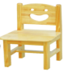

标的名称：阅览六角桌
参数性质 | 序号 | 技术参数与性能指标
 | 1 | ★1、规格（±1%）：长边110cm,短边55cm,腰55cm,高50cm。  ★2、四条腿。材质为优质橡胶木，面板厚1.8cm，油漆采用环保型聚酯漆，正面涂层平整光滑，光泽柔和，边缘倒圆角处理。  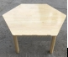

标的名称：阅览椅
参数性质 | 序号 | 技术参数与性能指标
 | 1 | ★1、规格（±1%）：坐高28cm。  ★2、材质：橡胶木材质，油漆，清水和彩色油漆结合，椅面板材厚度不低于1.8CM的橡木板材。油漆：清水，采用环保油漆型聚脂漆，正面涂层平整光滑，光泽柔和，亮光工艺。三底两面。外表面和内表面以及儿童手指可触及的隐蔽处，均不得有锐利的棱角、毛刺以及小五金部件露出的锐利尖锐。  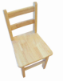

标的名称：实木三层柜
参数性质 | 序号 | 技术参数与性能指标
 | 1 | ★1、尺寸（±1%）：110×30×82cm。  ★2、主框架采用18mm橡胶木，甲醛释放量达到E0级。层板采用15mm橡胶木，背板为5mm。  ★3、表面耐磨、耐污、耐划伤，易清洁，耐磨测试250R无透底现象。  ★4、原生态木蜡油封边，重金属钡、铅、镉、锑、硒、铬、汞、砷等含量符合国家标准规范的要求。  ★5、五金件选用环保五金，安全无毒。符合国家标准规范的要求，钡、铅、镉、锑、硒、铬、汞、砷等含量控制指标完全符合要求。  ★6、柜体采用踢脚板设计，即增加了稳定性，又可以防止杂物进入柜底。柜底配以耐磨塑胶PP脚钉。  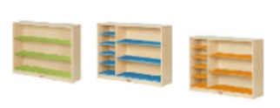

标的名称：幼儿床
参数性质 | 序号 | 技术参数与性能指标
 | 1 | ★1、规格（±1%）：约140*60*125cm。  ★2、材质：优质樟子松，铺板厚度不低于1.2厘米，侧面板材厚度不低于1.8 厘米。  ★3、油漆：清水，环保油漆型聚脂漆，正面涂层平整光滑，光泽柔和，亮光工艺。  ★4、主要尺寸及尺寸公差、外观应符合规定； 床体的涂层、漆膜，不含有过量的有毒物质。  ★5、床体的材料要求、工艺要求、漆膜理化性能要求及力学性能要求均应符合GB/T 14532-2008 的有关规定。  ★6、床体的外表面和内表面以及儿童手指可  ★7、提供幼儿床（儿童床）2020年以来具有CMA和CNAS标识的合格检验报告（必须包含：有害物质限量、甲醛释放量、木材含水率），检验标准：GB28007-2011《儿童家具通用技术标准》、GB18584-2001《室内装饰装修材料木家具中有害物质限量》。  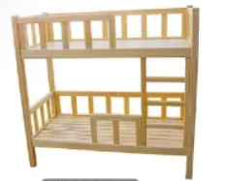

标的名称：图书架1
参数性质 | 序号 | 技术参数与性能指标
 | 1 | ★1、规格（±1%）：120*35*90cm。  ★2、材质为优质橡胶木，面板厚1.8cm，油漆采用环保型聚酯漆，正面涂层平整光滑，光泽柔和，边缘倒圆角处理。  ★3、提供图书架2020年以来具有CMA和CNAS标识的合格检验报告（必须包含：有害物质限量、甲醛释放量、木材含水率），检验标准：GB28007-2011《儿童家具通用技术标准》、GB18584-2001《室内装饰装修材料木家具中有害物质限量》。  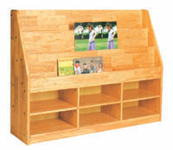

标的名称：玩具柜
参数性质 | 序号 | 技术参数与性能指标
 | 1 | ★1、规格（±1%）：120*30*80cm。  ★2、材质为优质橡胶木，面板厚1.8cm，油漆采用环保型聚酯漆，正面涂层平整光滑，光泽柔和，边缘倒圆角处理。  ★3、提供玩具柜2020年以来具有CMA和CNAS标识的合格检验报告（必须包含：有害物质限量、甲醛释放量、木材含水率），检验标准：GB28007-2011《儿童家具通用技术标准》、GB18584-2001《室内装饰装修材料木家具中有害物质限量》。  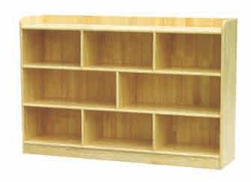

标的名称：实木移动毛巾架
参数性质 | 序号 | 技术参数与性能指标
 | 1 | ★1、规格（±1%）：95*40*90cm。  ★2、主体材料：优质橡胶木。  ★3、采用环保聚酯木器漆，无毒无味，采用五底三面工艺，原木本色，凸显木材纹理。  ★4、外表面和内表面以及儿童手指可触及的隐蔽处，均不得有锐利的棱角、毛刺以及小五金部件露出的锐利尖锐。  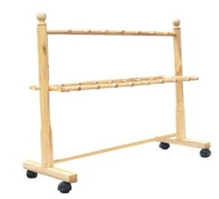

标的名称：墙壁式口杯架
参数性质 | 序号 | 技术参数与性能指标
 | 1 | ★1、规格（±1%）：100*12*100cm。  ★2、主体材料：优质橡胶木。  ★3、背板采用≥0.5cm多层板。  ★4、采用环保聚酯木器漆，无毒无味，采用五底三面工艺，原木本色，凸显木材纹理。  ★5、外表面和内表面以及儿童手指可触及的隐蔽处，均不得有锐利的棱角、毛刺以及小五金部件露出的锐利尖锐。  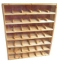

标的名称：多彩教具盒（小）
参数性质 | 序号 | 技术参数与性能指标
 | 1 | ★1、尺寸（±1%）：26×23×10cm。  ★2、采用环保安全塑料。  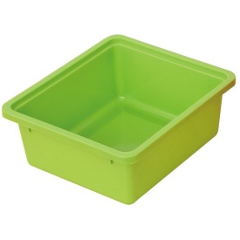

标的名称：移动黑板
参数性质 | 序号 | 技术参数与性能指标
 | 1 | ★1、尺寸（±1%）：120*75cm。  ★2、一面白板，一面绿板，可以翻转360度。适用于各个教室自由移动。板面：绿色、白色镀锌板。边框：茶色铝合金边，厚度2厘米。  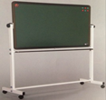

标的名称：演讲台
参数性质 | 序号 | 技术参数与性能指标
 | 1 | ★1、尺寸（±1%）：W700*D700*H1050（mm）。  ★2、板材：(约18mm厚)AAA级橡胶木齿接板制作，指接无缝，材质密度好,木纹清晰，面板直边铣指甲圆边、拐角铣20mmr园，板面光滑，无毛刺；其他部分板材厚度不低于20mm。  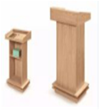

标的名称：会议桌
参数性质 | 序号 | 技术参数与性能指标
 | 1 | ★1、尺寸（±1%）：W5400*D1600*H750（mm）。  ★2、全部采用20mm厚AA级橡胶木机拼板，所有板边倒圆角、圆边，板面光滑，无毒、无异味、不开裂、指接无缝，材质密度好,木纹清晰，无毛刺。  ★3、油漆采用“五底三面”工艺处理，清水聚脂木器漆，（PU）成份为聚胺酯，耐压，面漆（PE）成份为不饱合树酯。  ★4、机器打孔。

标的名称：会议椅
参数性质 | 序号 | 技术参数与性能指标
 | 1 | ★1、常规常规。  ★2、镀铬钢管椅架，壁厚≥1.8mm，优质西皮软包，牢固耐用。  ★3、海绵：使用高弹力海绵，坐面密度≥35KG/立方，靠背密度≥30KG/立方，达到国家阻燃标准，不含氟氨化合物的高弹力定型海绵及多层丝棉填充。  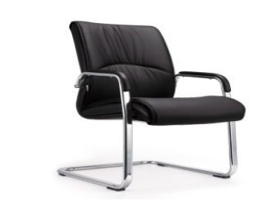

标的名称：教师办公桌椅
参数性质 | 序号 | 技术参数与性能指标
 | 1 | ★1、尺寸（±1%）：89*45*44CM。  ★2、办公椅材质：松木。  ★3、办公桌：原木色，1600*800*760MM（±1%） ，台面反面有包边。  ★4、五金：采用优质五金。  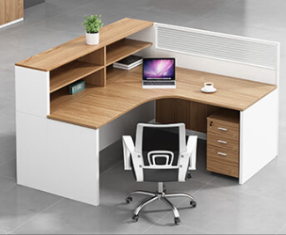

标的名称：文件柜
参数性质 | 序号 | 技术参数与性能指标
 | 1 | ★1、尺寸（±1%）：W900*D400*H2000（mm）。  ★2、贴面采用AA级0.6mm胡桃木木皮，木皮的纹路清晰、结构均匀，色泽美观;采用同色木皮封边，可防止因温差大的情况下水份入侵，造成变形开裂；基材均采用符合E1级标准的绿色环保中密度板，密度为930kg/m3,含水率：4%～13%，甲醛释放量<9mg/100g。采用环保聚脂透明漆饰面，引用先进五底三面油漆工艺，表面硬度达到3H级；采用环保粘合剂甲醛<500MM/Kg；采用优质五金配件。  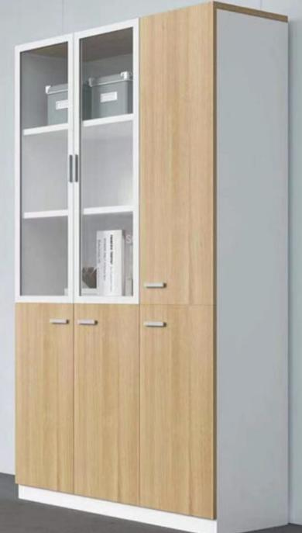

标的名称：门卫折叠床
参数性质 | 序号 | 技术参数与性能指标
 | 1 | ★1、尺寸：长1.8-2m，宽1.2m，床板高35-50cm。  ★2、采用(20mm厚)AA级橡胶木制作，材质密度好,木纹清晰，所有板边倒圆角、圆边，板面光滑，无毛刺。  ★3、环保聚酯木器漆，采用五底三面工艺，环保等级达国家E1级标准。  ★4、外表面和内表面以及手指可触及的隐蔽处，均不得有锐利的棱角、毛刺以及小五金部件露出的锐利尖锐。  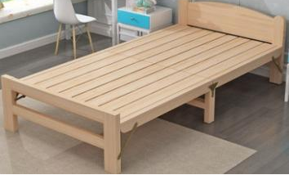

标的名称：期刊架
参数性质 | 序号 | 技术参数与性能指标
 | 1 | ★1、尺寸（±1%）：635*360*1275mm。  ★2、优质金属支架，稳定性强，防水防潮，不易生锈。快捷、灵活、海量收納各种报纸、期刊，图书等。  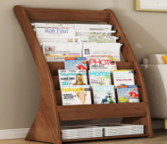

标的名称：花盆座椅
参数性质 | 序号 | 技术参数与性能指标
 | 1 | ★1、主材采用20MM橡胶木实木，无结巴，边角倒圆；油漆采用环保清水油漆，无毒害，无异味。  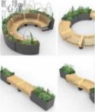

标的名称：图书架2
参数性质 | 序号 | 技术参数与性能指标
 | 1 | ★1、规格（±1%）：100*35*80CM。  ★2、材质：橡胶木；3.颜色：原木色。  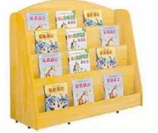

标的名称：创意展示架
参数性质 | 序号 | 技术参数与性能指标
 | 1 | ★1、尺寸（±1%）：宽120cm*深35cm*高80cm。  ★2、采用优质E1级15mm厚 A/A级桦木多层板,纹理清晰且全白、无结疤、无黑疤、无红点。  ★3、五金：采用6*50mm 内六角螺丝，环保锌涂层。铅量必须小于0.03mg/kg。  ★4、采用绿色环保无毒硝基漆，经过两底一面工艺制作。附着力、耐冲击、耐磨、耐湿不小于3级，灼烧、耐液、耐干、耐冷热。  ★5、外延打磨指甲圆，光滑平整，正反面均无毛刺。  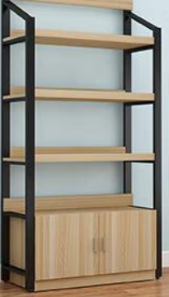

标的名称：创意展示台
参数性质 | 序号 | 技术参数与性能指标
 | 1 | ★1、整体尺寸（±1%）：55*55*45cm。  ★2、材质：合成板材+环保材料，功能：支撑和摆放物品。  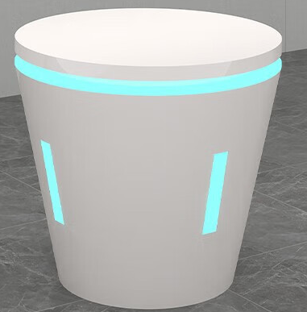

3.4商务要求

3.4.1交货时间

采购包1：
自合同签订之日起自合同签订之日起15日日

3.4.2交货地点

采购包1：
资阳市雁江区第一幼儿园拱城分园，货到应在采购人陪同的情况下验货并核对数量

3.4.3支付方式

采购包1：
一次付清

3.4.4支付约定

采购包1： 付款条件说明： 货物安装、调试、验收合格并交付使用、供应商提供合法有效完整的完税发票及凭证资料后 ，达到付款条件起 30 日内，支付合同总金额的 100.00%。

3.4.5验收标准和方法

采购包1：
按照政府采购相关法律法规、《财政部关于进一步加强政府采购需求和履约验收管理的指导意见》（财库〔2016〕205号）、《资阳市财政局关于严格落实政府采购需求论证、合同备案和履约验收有关问题的通知》（资财采（2019）39号）的要求及国家行业主管部门规定的标准、方法和内容的要求进行验收。

3.4.6包装方式及运输

采购包1：
涉及的商品包装和快递包装，均应符合《商品包装政府采购需求标准（试行）》《快递包装政府采购需求标准（试行）》的要求，包装应适应于远距离运输、防潮、防震、防锈和防野蛮装卸，以确保货物安全无损运抵指定地点。

3.4.7质量保修范围和保修期

采购包1：
质保期限：1年，从验收合格签字之日起计算。保修范围按国家规定执行。

3.4.8违约责任与解决争议的方法

采购包1：
一）、违约责任 1、甲方违约责任：根据我国《中华人民共和国民法典》第一百零七条规定，任何一方当事人因违反有效合同所规定的义务均应该承担违约责任 。 2、乙方违约责任：乙方不履行合同义务或者履行合同义务不符合约定的，应当承担继续履行、采取补救措施或者赔偿损失等违约责任。每延期交货1天乙方应支付违约金1000元，违约金上限按国家规定执行。 二）争议解决办法 合同履行期间,若双方发生争议，由双方协商解决，协商不成的，向采购人所在地人民法院提起诉讼。

3.5其他要求

实质性要求：本项目的报价含包装、运输、安装、调试、维保、税费等所有费用，供应商应在交货时间内完成安装调试并交付使用。

